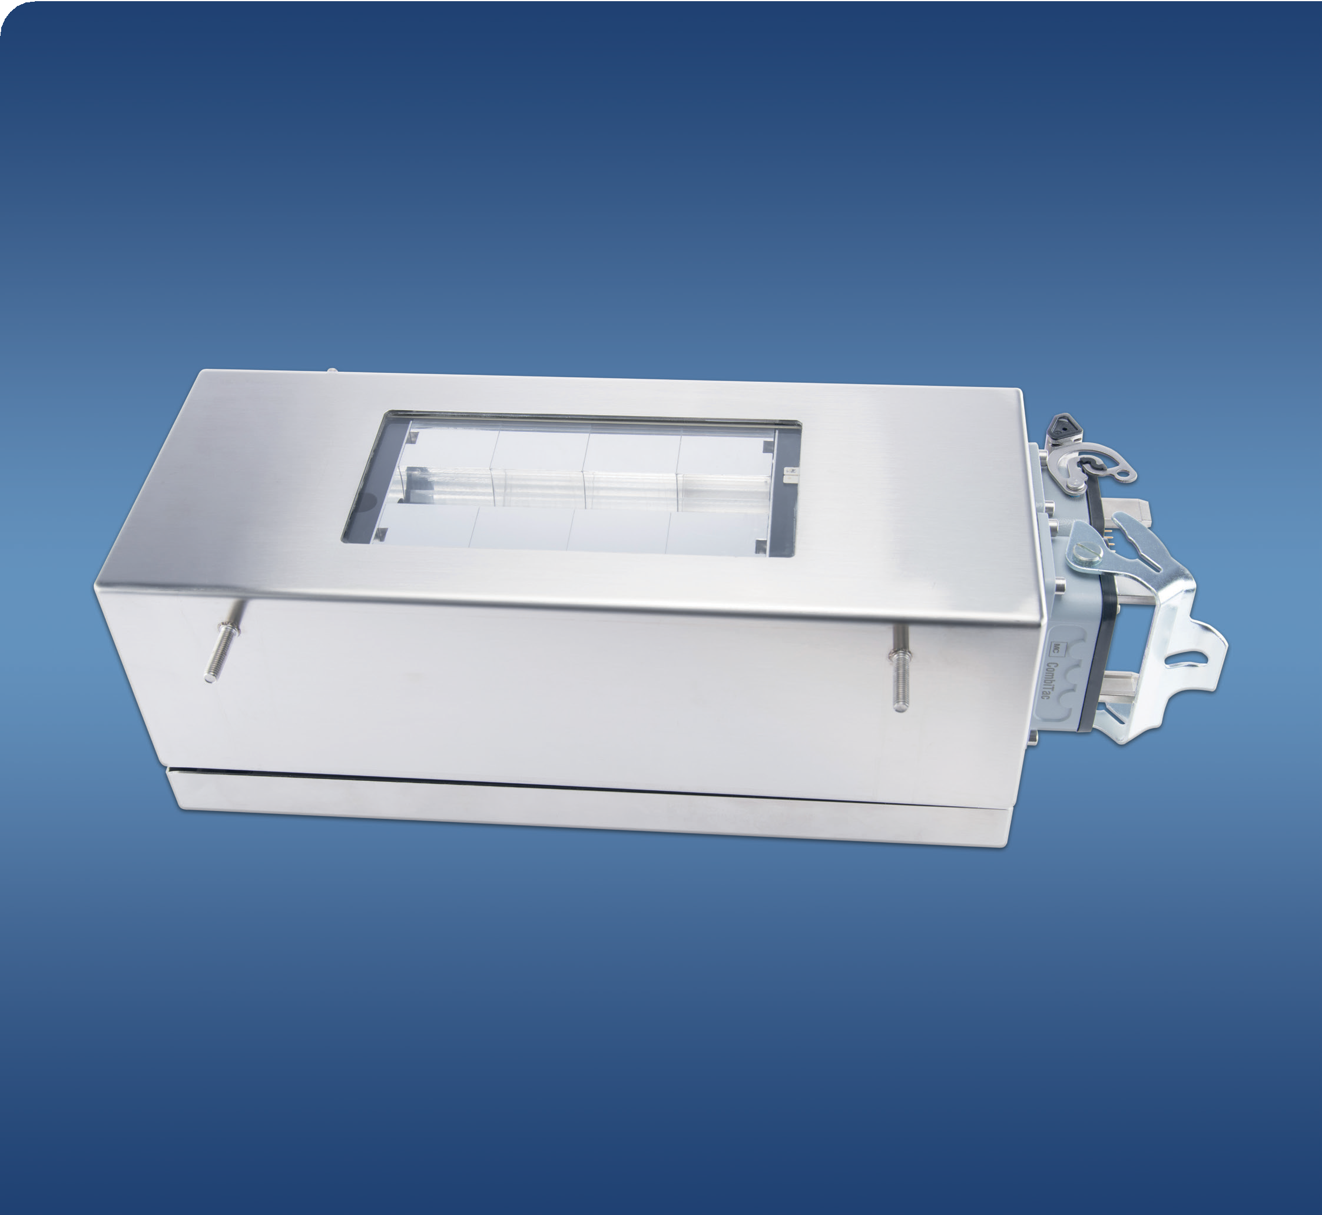

Made by

**장점**

•화학물질 없는 살균

•최대 6 log 수준의 불활성화

•조사 강도 조절 가능

•유리 파손 감지

•유지보수가 용이한 램프 교체

•낮은 기판 온도

ChatGPT에게 묻기

**시스템 특징**   
•제논 플래시 램프 기술

•램프 길이: 150mm ~ 400mm

•스테인리스 스틸 하우징 (IP 65 등급)

•램프 수명: 1,100만 회 이상 펄스

•수은 무함유 램프

PULSTEC

**펄스광 – 고성능 살균 모듈**

**PULSTEC**

**안전하고 철저하며 강력함: 고출력 펄스 제논 램프를 이용한 식품 포장재 및 식품 표면의 화학물질 없는 살균**

**살균 모듈 PULSTEC의 기술 사양**

•램프 길이 조절 가능: 150 mm ~ 400 mm

•다파장 광 스펙트럼: 100 nm ~ 1000 nm

•펄스 지속 시간: 300 µs

•펄스 에너지: 300 J

•정전용량 방전 전압: 4000 V

•최대 불활성화 수준: log 6 (세균 종류 및 펄스 수에 따라 다름)

•최대 펄스 주파수: 5 Hz

시스템 공급업체인 Hönle와 STERIXENE는 램프 장치뿐만 아니라 자사의 미생물 실험실에서 살균율을 빠르게 분석할 수 있는 바이오인디케이터도 함께 제공합니다.

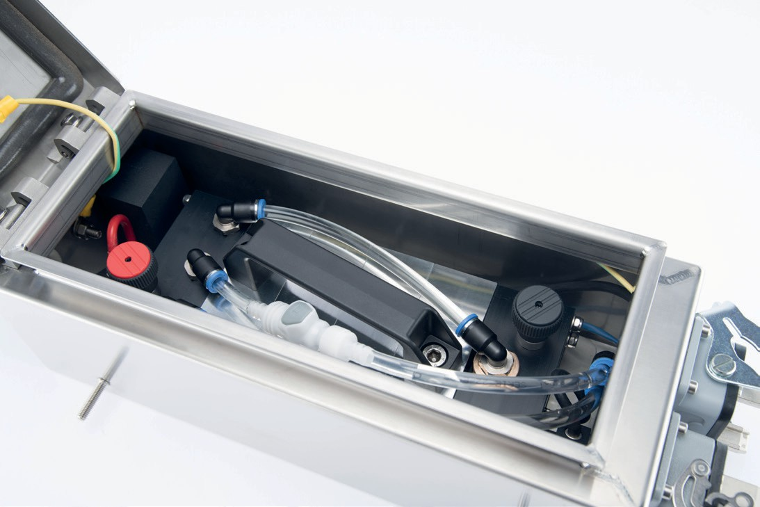

램프 유닛 오픈 상태

# 시스템 제어

•예열 없이 즉시 On / Off 작동

•조절 가능한 펄스 에너지 제어

•스테인리스 스틸 소재의 스위치 캐비닛 (IP 65 등급)

•센서 기반 전력 및 조사 강도 제어 기능 (옵션)

•생산 장비와의 개별 인터페이스 제공

•기존 장비에 손쉬운 후속 설치 가능

**램프 유닛**

•석영판 파손 감지 기능

•수은 무함유 램프 기술

•스테인리스 스틸 하우징 (IP65 등급)

•램프 수명: 1,100만 회 이상 펄스

•램프 길이 조절 가능: 150 mm ~ 400 mm

•특허받은 유지보수 간편 램프 교체 – 수 분 내 완료 가능

•램프 수명 연장을 위한 부드러운 예열(simmer) 운전

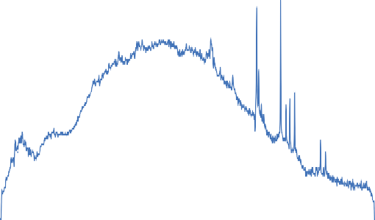

**0**

**200**

**400**

**600**

**800**

**1000**

**1200**

조사 스펙트럼

